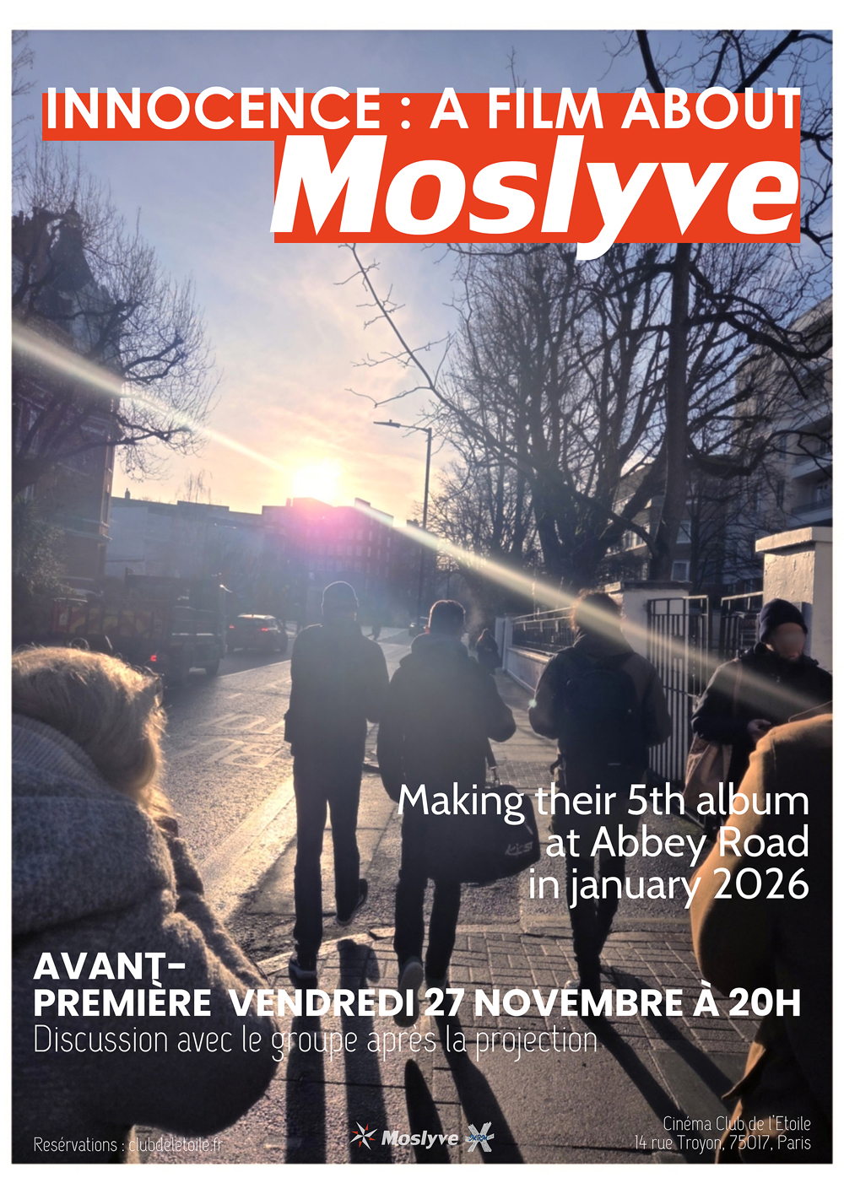

COMMUNIQUÉ DE PRESSE

MOSLYVE : INNOCENCE — A FILM ABOUT MOSLYVE

L'aventure Abbey Road sur grand écran — Avant-première le 27 novembre 2026 à Paris
Et si l'histoire d'un album était aussi celle d'un groupe qui refuse de renoncer ?
En janvier 2026, Moslyve entre aux mythiques studios Abbey Road, à Londres, pour enregistrer son cinquième album avec son complice de toujours, Nicolas Leroux. Une aventure hors du commun que le groupe a choisi de raconter dans Innocence : A Film About Moslyve, un documentaire présenté en avant-première au cinéma le 27 novembre 2026 à 20 h, au Club de l'Étoile, à Paris.
Des premières sessions d'enregistrement aux concerts, du mixage au mastering, jusqu'au pressage des vinyles, le film nous entraîne dans les coulisses de la création d'un disque. Mais derrière le rêve Abbey Road, il raconte aussi une histoire profondément humaine : celle de musiciens indépendants confrontés aux doutes, aux contraintes économiques et aux réalités d'une industrie musicale en pleine mutation, mais toujours animés par la même passion.
Formé en 2009, Moslyve développe depuis ses débuts une indie pop à la croisée du shoegaze, de la dream pop et du noisy rock. Après trois albums publiés entre 2010 et 2015 sur le label Mind Riot Music, le groupe fait une longue pause avant de revenir en 2025 avec un quatrième album éponyme, salué par Rock & Folk.
Entre-temps, Sylvain et Amaury ont exploré d'autres territoires sonores avec Amain Armé, du punk rock au drone, en collaborant notamment avec Steve Albini à Chicago. Puis le trio se reforme autour de Sylvain, Amaury et Séverine, avec l'envie de retrouver ses racines pop et de poursuivre l'aventure.
Avec Innocence : A Film About Moslyve, cette aventure musicale devient un récit de création, de persévérance et de liberté. Abbey Road est un lieu mythique, mais le film regarde surtout ce qui se joue derrière le symbole : l'énergie d'un groupe qui continue à faire des disques, à défendre ses chansons et à croire à la force de la musique indépendante.
Cette avant-première précède la sortie du cinquième album de Moslyve, attendue début 2027.
Une histoire de musique, de doutes, de liberté et de mélodies. Une aventure indépendante qui s'invite sur grand écran.

INFORMATIONS PRATIQUES
- Film : Innocence : A Film About Moslyve
- Événement : avant-première cinéma
- Date : vendredi 27 novembre 2026
- Horaire : 20 h
- Lieu : Club de l'Étoile, Paris, 14 rue Troyon, 17ième
- Billetterie : https://www.billetweb.fr/innocence-a-film-about-moslyve

CONTACT PRESSE
Moslyve / Mind Riot Music
Sylvain
contact@mindriotmusic.com
Dossier de presse, visuels et informations complémentaires disponibles sur demande.

